Методическая разработка урока с использованием материалов библиотеки цифрового образовательного контента
Жирнова Елена Сергеевна, учитель истории и обществознания
МБОУ многопрофильный лицей г.Липецка
Предмет | Обществознание
Класс | 6
Тема урока | Потребности человека (биологические, социальные, духовные)
Тип урока: | урок освоения новых знаний и умений
Планируемые результаты:
Личностные
- формирование мотивации, направленной на активное и созидательное участие в общественной жизни; заинтересованности не только в личном успехе, но и успехе группы, коллектива.
Метапредметные
- обмениваться знаниями между членами группы для принятия эффективных совместных решений;
- осуществлять расширенный поиск информации с использованием ресурсов библиотек и Интернета;
- анализировать, сравнивать, классифицировать и обобщить факты и явления
Предметные
- различают виды потребностей; классифицируют в соответствии с собственными оценками;
- применять полученные знания и умения.
Используемые материалы/оборудование:
- учебник, тетрадь
- презентация
- ПК, мультимедийный проектор, доска
- раздаточный материал для групп
Используемые электронные образовательные ресурсы:
- библиотека ЦОК
Базовые понятия: природа, система, потребность, человек, личность, общество, организм

БЛОК 1. Вхождение в тему урока и создание условий для осознанного восприятия нового материала
Этап 1.1. Мотивирование на учебную деятельность
- Живет на свете человек. Все у него есть. Все его устраивает, он ни о чем не мечтает, ни к чему не стремится. Он просто живет и ничего не делает. Такая ситуация выглядит почти фантастически. Почему?
Ответ детей: так не бывает, человек всегда что-то делает и т.д
- Ситуация фантастическая, потому, что человек всю свою жизнь трудится, чтобы удовлетворить свои какие – либо желания (потребности).

- Ознакомьтесь со схемой «Человек» и ответьте на вопросы:
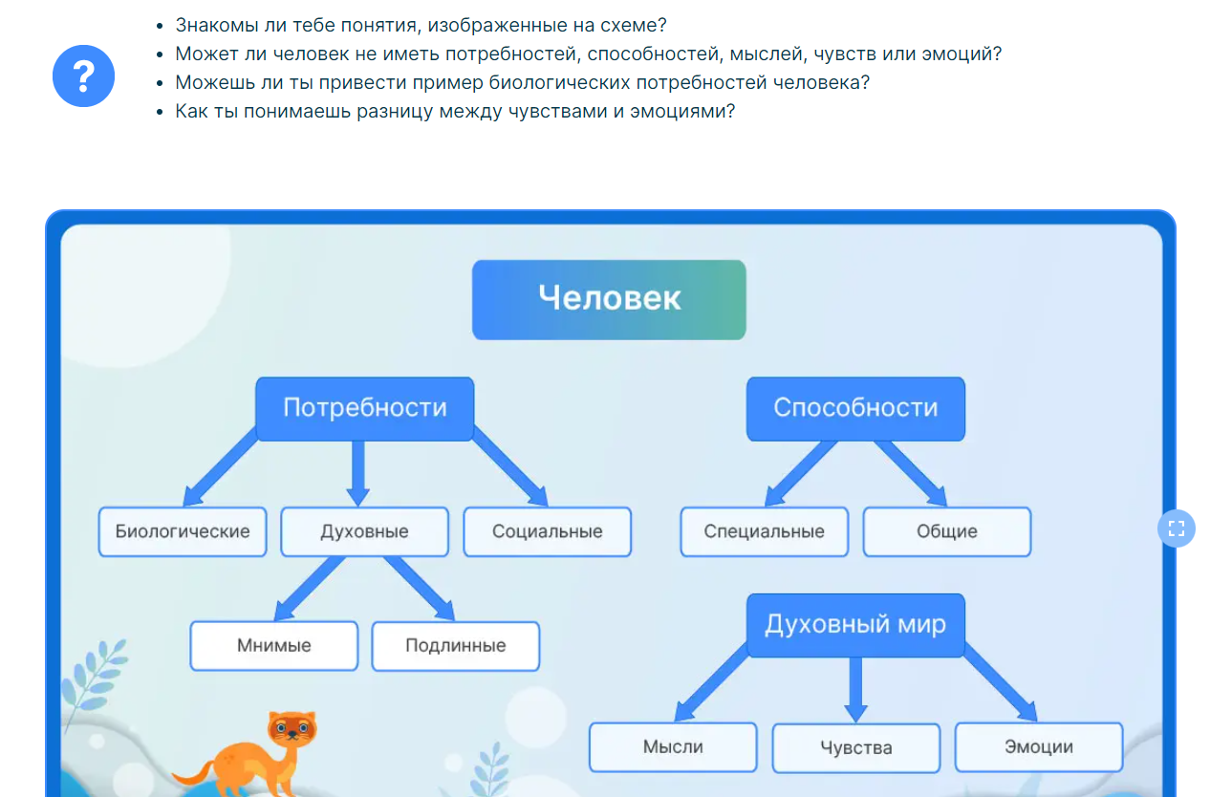
Этап 1.2. Актуализация опорных знаний
Работа с кейсами:
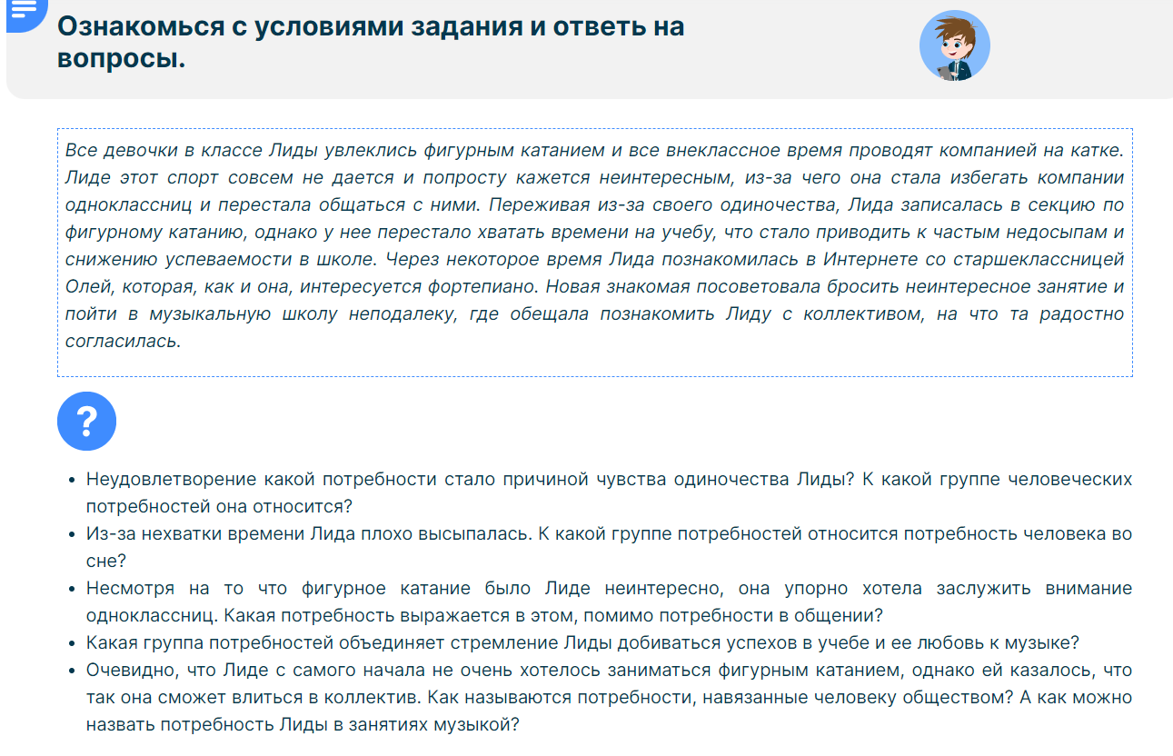
Проблемный вопрос: «Как влияют потребности человека на развитие общества?» (ответы детей)
(Если дети не отвечают, ничего страшного в этом нет. Этот вопрос можно сделать домашним заданием.)

БЛОК 2. Освоение нового материала
Этап 2.1. Осуществление учебных действий по освоению нового материала
Давайте попробуем сейчас найти определения понятия в разных источниках
Работа с интерактивным справочником терминов:
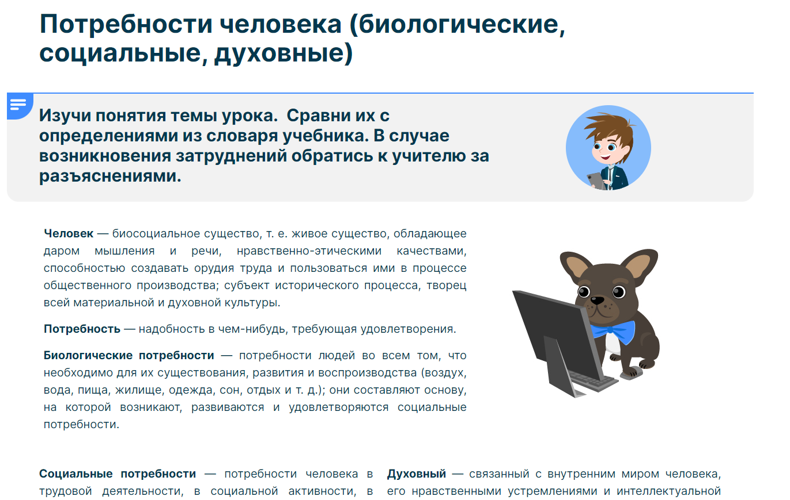
и статьей учебника:
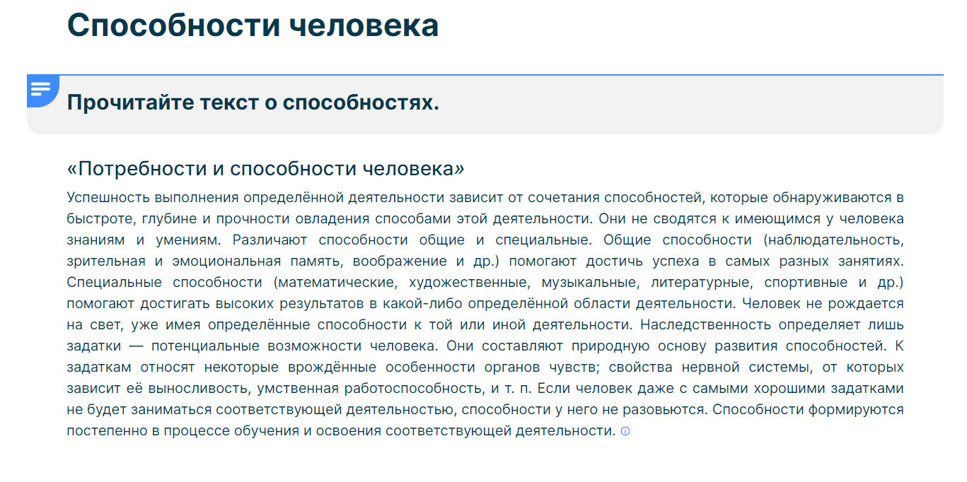
БЛОК 3. Применение изученного материала
Этап 3.1. Применение знаний, в том числе в новых ситуациях

Этап 3.2. Выполнение заданий в формате ГИА
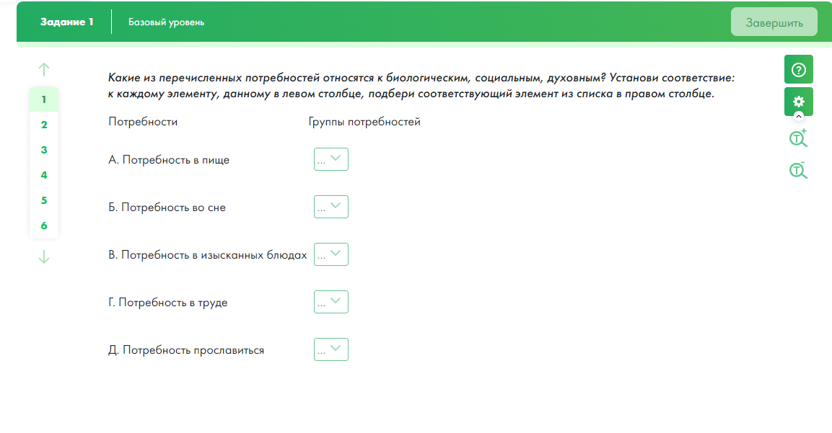
БЛОК 4. Проверка приобретенных знаний, умений и навыков
Этап 4.1. Диагностика/самодиагностика
Выполнение диагностической работы:
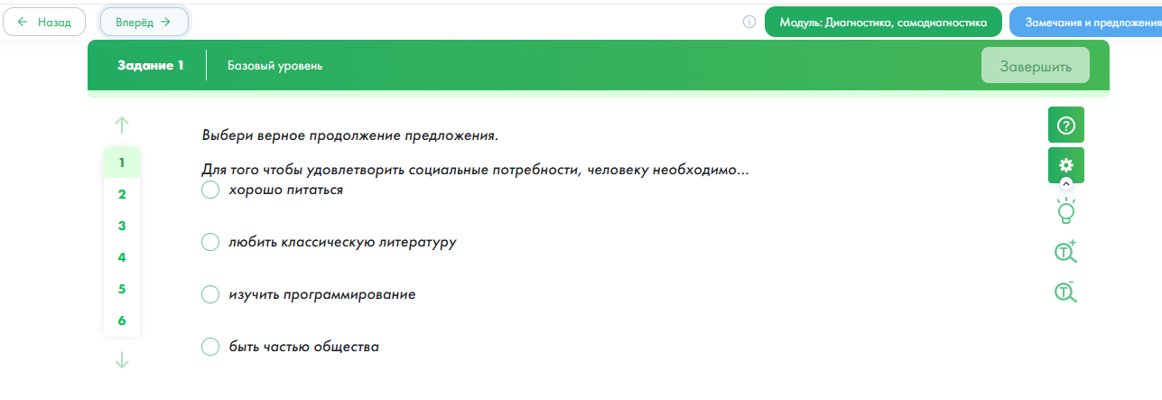
БЛОК 5. Подведение итогов, домашнее задание
Этап 5.1. Самооценивание, рефлексия
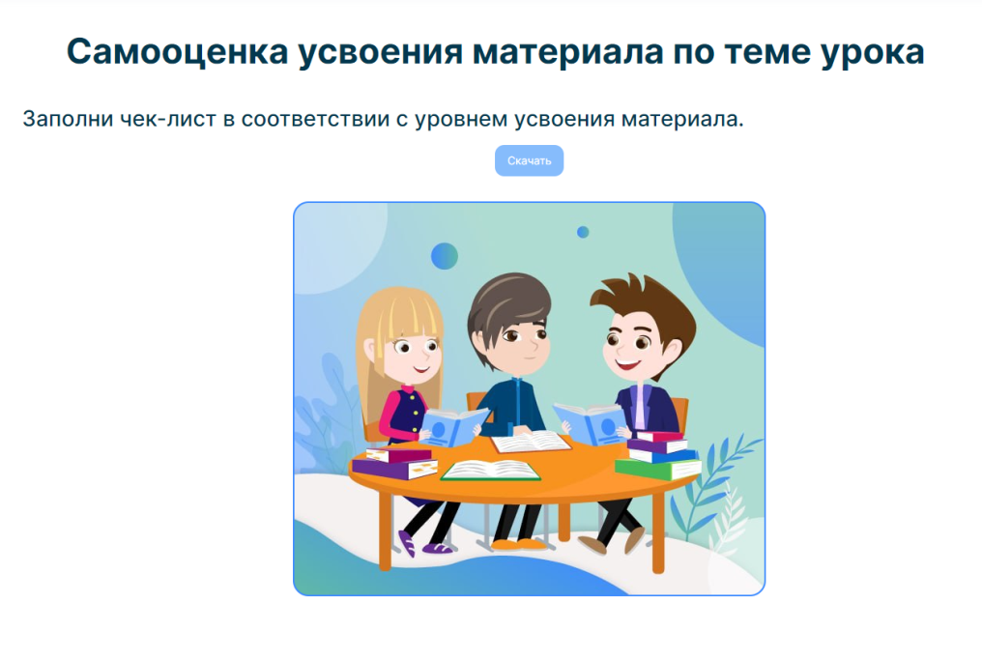
Этап 5.2.Домашнее задание
1) Ответить на проблемный вопрос, прозвучавший в начале урока
2) Интерактивное задание:




